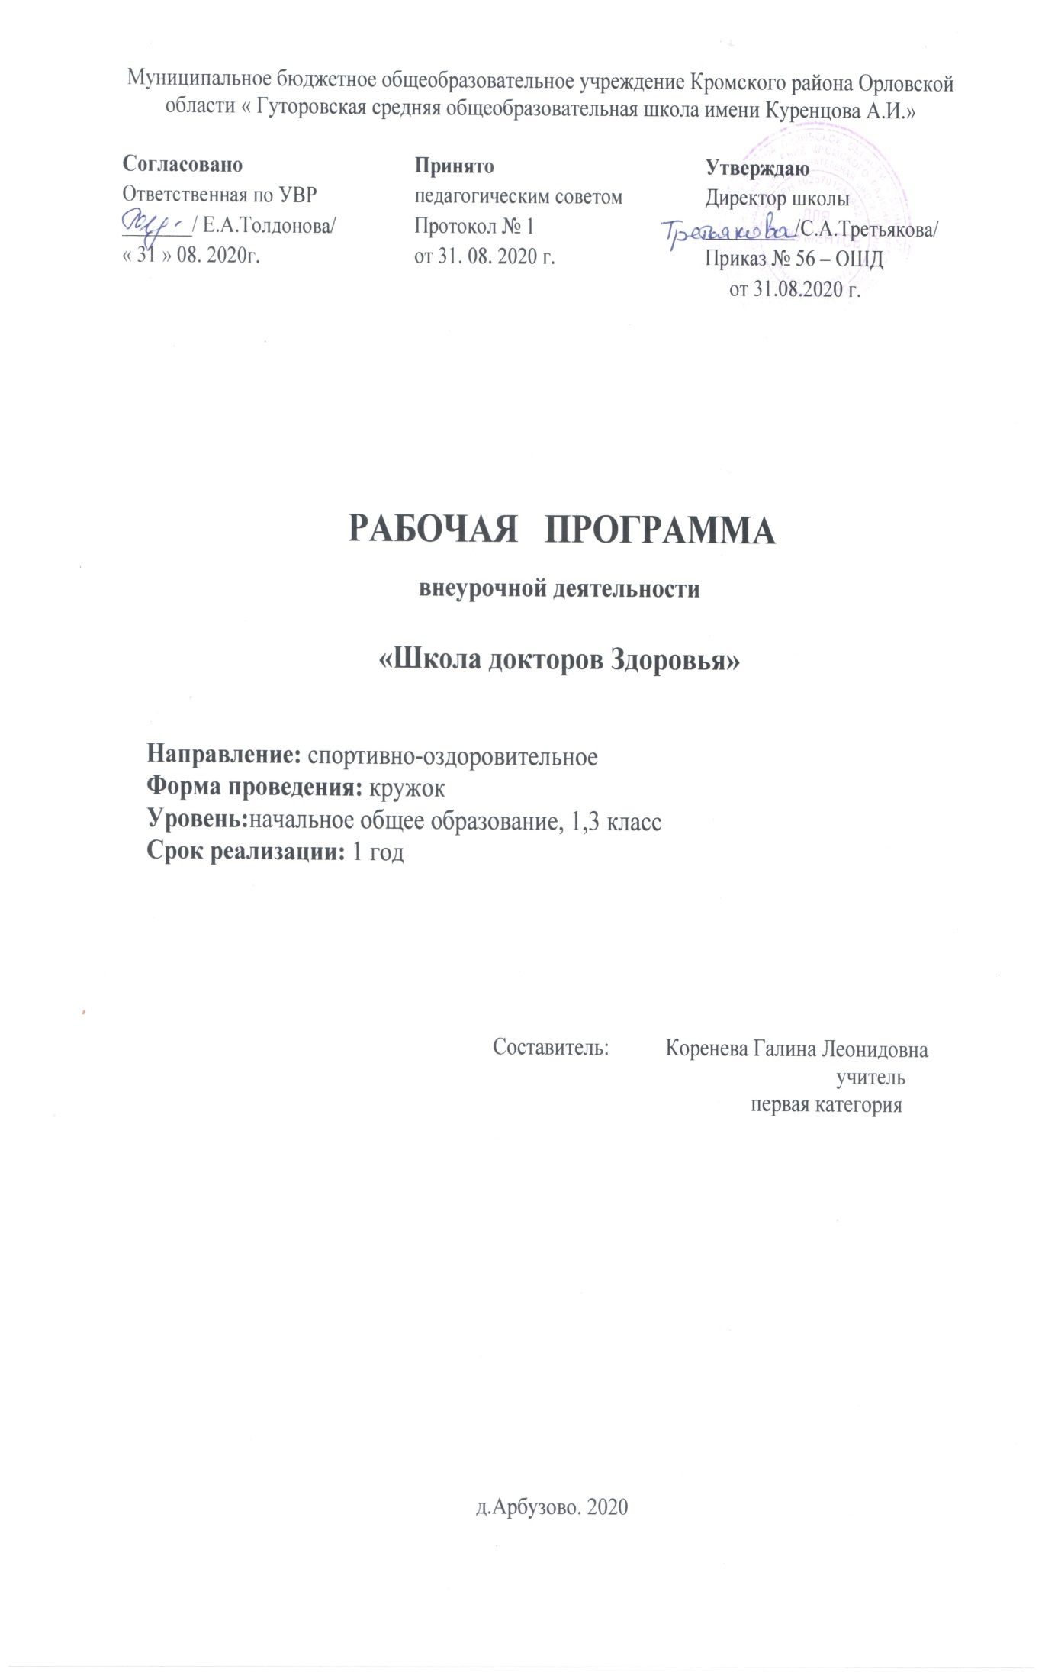

1.Планируемые результаты освоения курса «Школа докторов здоровья»
Личностные результаты освоения обучающимися содержания программы:
- активно включаться в общение и взаимодействие со сверстниками на принципах уважения и доброжелательности, взаимопомощи и сопереживания;
- проявлять положительные качества личности и управлять своими эмоциями в различных (нестандартных) ситуациях и условиях;
- проявлять дисциплинированность, трудолюбие и упорство в достижении поставленных целей;
- оказывать бескорыстную помощь своим сверстникам, находить с ними общий язык и общие интересы.
Метапредметные результаты освоения обучающимися содержания программы :
- характеризовать явления (действия и поступки), давать им объективную оценку на основе освоенных знаний и имеющегося опыта;
- находить ошибки при выполнении учебных заданий, отбирать способы их исправления;
- общаться и взаимодействовать со сверстниками на принципах взаимоуважения и взаимопомощи, дружбы и толерантности;
- обеспечивать защиту и сохранность природы во время активного отдыха;
- организовывать самостоятельную деятельность с учетом требований ее безопасности, сохранности инвентаря и оборудования, организации места занятий;
- планировать собственную деятельность, распределять нагрузку и отдых в процессе ее выполнения;
- анализировать и объективно оценивать результаты собственного труда, находить возможности и способы их улучшения;
- технически правильно выполнять двигательные действия из базовых видов спорта, использовать их в игровой и соревновательной деятельности.
Предметные результаты освоения обучающимися содержания программы:
- планировать занятия физическими упражнениями в режиме дня, организовывать отдых и досуг с использованием средств физической культуры;
- представлять физическую культуру как средство укрепления здоровья, физического развития и физической подготовки человека;
- организовывать и проводить со сверстниками подвижные игры и элементы соревнований, осуществлять их объективное судейство;
- бережно обращаться с инвентарем и оборудованием, соблюдать требования техники безопасности к местам проведения;
- организовывать и проводить занятия физической культурой с разной целевой направленностью, подбирать для них физические упражнения и выполнять их с заданной дозировкой нагрузки;
- характеризовать физическую нагрузку по показателю частоты пульса, регулировать ее напряженность во время занятий по развитию физических качеств;
- взаимодействовать со сверстниками по правилам проведения подвижных игр и соревнований;
- выполнять комплексы общеразвивающих, оздоровительных и корригирующих упражнений, учитывающих индивидуальные способности и особенности, состояние здоровья и режим учебной деятельности;
- выполнять технические действия из базовых видов спорта, применять их в игровой и соревновательной деятельности;
- выполнять жизненно важные двигательные навыки и умения различными способами, в различных изменяющихся, вариативных условиях;
- расширять свой двигательный опыт за счёт упражнений, ориентированных на развитие основных физических качеств, повышение функциональных возможностей основных систем организма.

2.Содержание занятий.
Тема 1. Советы доктора Воды. (1час)
Вступительное слово учителя. Солнце, воздух и вода – наши лучшие друзья. Заучивание слов. Беседа по стихотворению «Мойдодыр». Оздоровительная минутка. Советы доктора Воды. Игра «Доскажи словечко».
Тема 2. Друзья Вода и мыло. (1час)
Повторение правил доктора Воды. Сказка о микробах. Заучивание слов. Оздоровительная минутка. Игра «Наоборот». Творческая работа.
Тема 3. Глаза – главные помощники человека. (1час)
Беседа об органах зрения. Заучивание слов. Опыт со светом. Гимнастика для глаз. Игра «Полезно – вредно». Правила бережного отношения к зрению.
Тема 4. Подвижные игры. (1час)
Знакомство с доктором Свежий Воздух. Игры на свежем воздухе. «Мяч в воздухе», «Попрыгунчики», Раз, два, три-беги!»
Тема 5. Чтобы уши слышали. (1час)
Разыгрывание ситуации. Проведение опытов. Оздоровительная минутка. Правил сохранения слуха.
Тема 6. Почему болят зубы. (1час)
Игра «Угадай-ка!» Рассказ учителя. Анализ ситуации. Знакомство с доктором Здоровые Зубы. Упражнение «Держи осанку». Творческое рисование.
Тема 7. Чтобы зубы были здоровыми. (1час)
Беседа. Знакомство с доктором Здоровая Пища. Упражнение «Спрятанный сахар». Оздоровительная минутка. Зачем человеку зубная щётка? Практическая работа. Разучивание стихотворение. Тест.
Тема 8. Как сохранить улыбку красивой? (1час)
Психологический тренинг «Сотвори солнце в себе». Встреча с доктором Здоровые Зубы. Практические занятия. Оздоровительная минутка. Памятка «Как сохранить зубы». Творческая работа.
Тема 9. «Рабочие инструменты» человека. (1час)
Разгадывание загадок. Работа с пословицами и поговорками. Оздоровительная минутка. Игра-соревнование «Кто больше?» Памятка «Это полезно знать». Практическая работа.
Тема 10. Подвижные игры. (1час)
Разучивание игр «Медвежья охота», «Совушка», «Не пропусти мяч».
Тема 11. Зачем человеку кожа. (1час)
Игра «Угадайка». Встреча с доктором Здоровая Кожа. Проведение опытов. Рассказ учителя. Оздоровительная минутка «Солнышко». Правила ухода за кожей.
Тема 12. Надёжная защита организма. (1час)
Беседа об органах чувств. Рассказ учителя. Практическая работа. Оздоровительная минутка. Работа по таблице «Строение кожи». Моделирование схемы. Тест.
Тема 13. Если кожа повреждена. (1час)
Рассказ учителя о повреждениях кожи. Игра «Можно или нельзя». Оздоровительная минутка «Этюд души». Практическая работа в парах «Как оказать первую помощь?»
Тема 14. Подвижные игры. (1час)
Разучивание игр «Круговые салки», эстафеты со скакалками, «Весёлая эстафета», «Поезд».
Тема 15. Питание – необходимое условие для жизни человека. (1час)
Повторение правил здоровья. Заучивание слов. Встреча с доктором Здоровая Пища. Упражнение для осанки «Гора». Работа по таблице «Органы пищеварения». Игра «Продолжи сказку».
Тема 16. Здоровая пища для всей семьи. (1час)
Советы доктора Здоровая Пища. Анализ ситуации. Игра «Угадайка». Проведение опыта. Оздоровительная минутка. Игра «Что разрушает здоровье, что укрепляет?». Золотые правила питания.
Тема 17. Сон – лучшее лекарство. (1час)
Игры «Можно - нельзя», «Юный кулинар». Повторение правил здоровья Анализ ситуации. Оздоровительная минутка «Хождение по камушкам», Игра по гигиене сна «Плохо – хорошо».
Тема 18. Как настроение? (1час)
Встреча с доктором Любовь. Оздоровительная минутка. Упражнение «Азбука волшебных слов. Тест.
Тема 19. Я пришёл из школы. (1час)
Беседа. Анализ и разыгрывание ситуации. Упражнение «Любишь – не любишь», Рассказ учителя. Оздоровительная минутка. Работа с пословицами. Игра «Закончи рассказ».
Тема 20. Подвижные игры по выбору детей. (1час)
Тема 21-22. Я – ученик. (2 часа)
Оздоровительная минутка «Упражнения животных». Игра «Знаешь ли ты правила?» Творческая работа «Придумай правила». Анализ ситуаций. Чтение и работа по содержанию рассказов М.Кунина «Федя на перемене», «В гардеробе», «В столовой».
Тема 23-24. Вредные привычки. (2 часа)
Беседа «Это красивый человек». Игра «Да - нет». Оздоровительная минутка «Деревце». Анализ ситуации. Слово учителя. Заучивание слов. Это нужно запомнить! Практическая работа в парах.
Тема 25. Подвижные игры. (1час)
Разучивание игр «Золотое зёрнышко», «Не зевай!», «Западня».
Тема 26. Скелет – наша опора. (1час)
Рассказ учителя. Практическая работа. Оздоровительная минутка «Самомассаж ушей». Это интересно. Правила первой помощи.
Тема 27. Осанка – стройная спина! (1час)
Встреча с доктором Стройная Осанка. Это интересно! Оздоровительная минутка. Работа по таблице. Правила для поддержания правильной осанки. Практические упражнения.
Тема 28. Если хочешь быть здоров. (1час)
Сказка о микробах. Правила закаливания. Оздоровительная минутка. Практическая работа. Творческая работа. Это интересно! Тест «Здоровый человек – это…»
Тема 29. Правила безопасности на воде. (1час)
Рассказ учителя. Знакомство с правилами поведения на воде. Работа по таблицам «Учись плавать». Имитация движений пловца.
Тема 30-31. Подвижные игры. Весёлые старты. (2 часа)
Тема 32-33 Обобщающие занятия «Доктора здоровья». (2часа)
Встреча с докторами здоровья. Игра-рассуждение «Здоровый человек-это…», Оздоровительная минутка. Игра «Хорошо-плохо». Повторение правил здоровья. Памятка Здоровичков. Анализ ситуаций. Подвижные игры на воздухе.

3.Тематическое планирование
№ | Тема занятия | Количество часов
1 | Советы доктора Воды. | 1
2 | Друзья Вода и Мыло. | 1
3 | Глаза – главные помощники человека. | 1
4 | Подвижные игры | 1
5 | Чтобы уши слышали. | 1
6 | Почему болят зубы. | 1
7 | Чтобы зубы были здоровыми. | 1
8 | Как сохранить улыбку красивой. | 1
9 | Подвижные игры | 1
10 | «Рабочие инструменты» человека. | 1
11 | Зачем человеку кожа | 1
12 | Надёжная защита организма | 1
13 | Если кожа повреждена | 1
14 | Подвижные игры | 1
15 | Питание – необходимое условие для жизни человека | 1
16 | Здоровая пища для всей семьи | 1
17 | Сон – лучшее лекарство | 1
18 | Какое настроение? | 1
19 | Я пришёл из школы | 1
20 | Подвижные игры | 1
21-22 | Я - ученик | 2
23-24 | Вредные привычки | 2
25 | Подвижные игры | 1
26 | Скелет – наша опора | 1
27 | Осанка – стройная спина | 1
28 | Если хочешь быть здоров | 1
29 | Правила безопасности на воде | 1
30-31 | Подвижные игры | 2
32-33 | Обобщающие уроки «Доктора здоровья» | 2

Календарно - тематическое планирование внеурочной деятельности «Школа докторов здоровья»
№ | Тема занятия | Кол-во часов | Дата проведения
 |  |  | По плану | По факту
1 | Советы доктора Воды. | 1 | 4.09
2 | Друзья Вода и Мыло. | 1 | 11.09
3 | Глаза – главные помощники человека. | 1 | 18.09
4 | Подвижные игры | 1 | 25.09
5 | Чтобы уши слышали. | 1 | 2.10
6 | Почему болят зубы. | 1 | 9.10
7 | Чтобы зубы были здоровыми. | 1 | 16.10
8 | Как сохранить улыбку красивой. | 1 | 23.10
9 | Подвижные игры | 1 | 30.10
10 | «Рабочие инструменты» человека. | 1 | 20.11
11 | Зачем человеку кожа | 1 | 27.11
12 | Надёжная защита организма | 1 | 4.12
13 | Если кожа повреждена | 1 | 11.12
14 | Подвижные игры | 1 | 18.12
15 | Питание – необходимое условие для жизни человека | 1 | 25.12
16 | Здоровая пища для всей семьи | 1 | 15.01
17 | Сон – лучшее лекарство | 1 | 22.01
18 | Какое настроение? | 1 | 29.01
19 | Я пришёл из школы | 1 | 5.02
20 | Подвижные игры | 1 | 12.02
21-22 | Я - ученик | 2 | 26.02
 |  |  | 5.03
23-24 | Вредные привычки | 2 | 12.03
 |  |  | 19.03
25 | Подвижные игры | 1 | 9.04
26 | Скелет – наша опора | 1 | 16.04
27 | Осанка – стройная спина | 1 | 23.04
28 | Если хочешь быть здоров | 1 | 30.04
29 | Правила безопасности на воде | 1 | 7.05
30-31 | Подвижные игры | 2 | 14.05
 |  |  | 21.05
32-33 | Обобщающие уроки «Доктора здоровья» | 2 | 28.05

